Белгородская область

#### ЗЕМСКОЕ СОБРАНИЕ

#### КАМЫЗИНСКОГО СЕЛЬСКОГО ПОСЕЛЕНИЯ

муниципального района

«красненский район»

Р Е Ш Е Н И Е

с.Камызино

«27» сентября 2019 года № 62

О внесении изменений в решение земского собрания

Камызинского сельского поселения от 14 ноября 2014 года

№ 69 «Об установлении земельного налога на территории

Камызинского сельского поселения»

В соответствии с пунктом 2 статьи 387 Налогового кодекса Российской Федерации, Уставом Камызинского сельского поселения земское собрание Камызинского сельского поселения р е ш и л о:

1. Внести в решение земского собрания Камызинского сельского поселения от 14 ноября 2014 года № 69 «Об установлении земельного налога на территории Камызинского сельского поселения» следующие изменения:

- пункт 1 Решения дополнить абзацем вторым следующего содержания:

«На плательщиков земельного налога распространяются налоговые льготы, предусмотренные статьями 391, 395 Налогового кодекса Российской Федерации, а также настоящим решением.»

2. Главе Камызинского сельского поселения (Жигулин И.В.) опубликовать данное решение в межрайонной газете «Заря», обнародовать его путем вывешивания в общедоступных местах: Камызинский Дом культуры, Ураковский Дом культуры, Камызинская СОШ, администрация Камызинского сельского поселения и разместить на официальном сайте администрации Камызинского сельского поселения в сети «Интернет» по адресу: //kamizino.kraadm.ru.

3.Настоящее решение вступает в силу по истечении одного месяца со дня его официального опубликования.

4. Контроль за выполнением решения возложить на постоянную комиссию земского собрания Камызинского сельского поселения по вопросам местного самоуправления и нормативно - правовой деятельности (Жигулина А.А.).

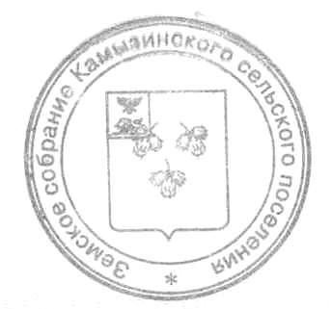

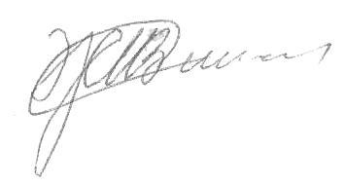Глава Камызинского

сельского поселения И.В. Жигулин